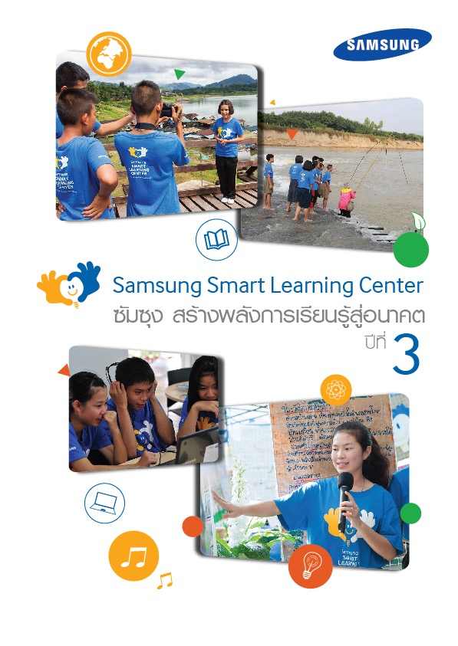
โครงการ Samsung Smart Learning Center
ซัมซุง สร้างพลังการเรียนรู้สู่อนาคต ปีที่ 3

ที่มา
ความก้าวหน้าของเทคโนโลยีสารสนเทศเป็นปัจจัยสำคัญ ที่ผลักดันให้โลกยุคใหม่เกิดความเปลี่ยนแปลงขนานใหญ่ โอกาสการเข้าถึงข้อมูลและสร้างความรู้ที่ขยายขอบเขตขึ้นทบเท่าทวีคูณ การก่อเกิดของธุรกิจใหม่ การสร้างมูลค่าและการพัฒนาเศรษฐกิจแบบใหม่ ความเปลี่ยนแปลงที่เกิดขึ้นในอัตราเร่งนี้ส่งผลกระทบถึงการมองอนาคต และเปลี่ยนสภาพแวดล้อมของการเรียนรู้ไปอย่างสิ้นเชิง
นักการศึกษาตั้งคำถามกับการจัดการศึกษาที่ผ่านมาว่าอาจจะไม่ตอบโจทย์โลกศตวรรษใหม่ได้ หลายประเทศในฝั่งตะวันตกเปลี่ยนมาวัดผลนักเรียนจากผลงานที่สร้าง มากกว่าความรู้ที่ได้จากตำรา และเปลี่ยนมาจัดการศึกษาโดยมุ่งเน้นกระบวนการเรียนรู้มากกว่าเน้นที่ความรู้ ภายใต้แนวคิดการจัดการศึกษาเพื่อศตวรรษใหม่ซึ่งมุ่งเน้นการพัฒนา “ทักษะแห่งศตวรรษที่ 21” (21st Century Skills) โดย2ผสมผสานเชื่อมโยงความรู้ทางวิชาการเข้ากับทักษะสำคัญที่เด็กจำเป็นต้องพัฒนา ได้แก่ ทักษะการเรียนรู้และนวัตกรรม (Learning and Innovation Skills - 4Cs) ทักษะชีวิตและการทำงาน (Life and Career Skills) ทักษะด้านสารสนเทศ สื่อและเทคโนโลยี (Information, Media and Technology Skills) ที่จะทำให้เด็กมีความสามารถในการสื่อสาร การแก้ปัญหา การคิดในเชิงวิพากษ์ เพื่อพร้อมที่จะรับมือกับความเปลี่ยนแปลงในโลกแห่งอนาคต
ในประเทศไทย แม้จะมีการริเริ่มเผยแพร่แนวคิดนี้มาในระยะหนึ่ง รวมถึงมีนักการศึกษา ที่เริ่มขับเคลื่อนให้เกิดการจัดการศึกษาเพื่อพัฒนาทักษะแห่งศตวรรษที่ 21 ให้กับผู้เรียนอยู่บ้าง แต่ก็ยังทำได้ในขอบเขตที่จำกัด
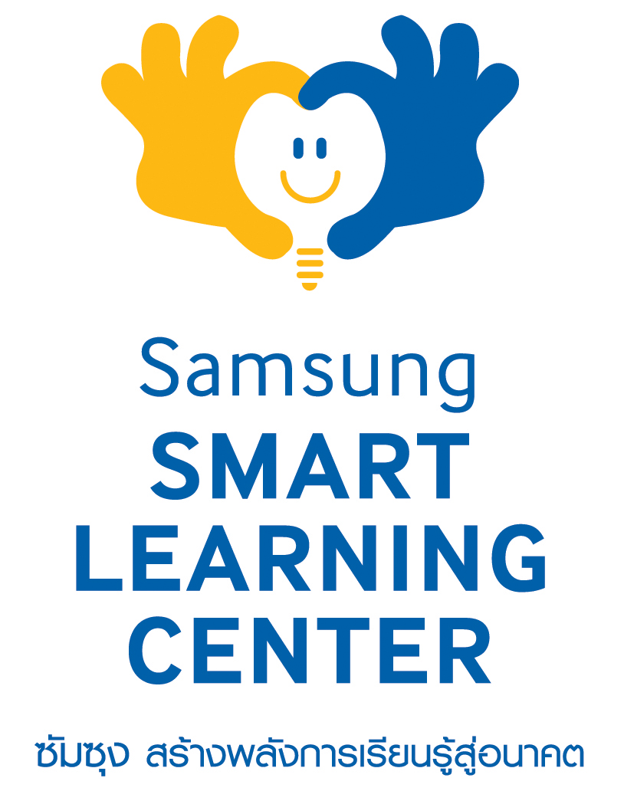
นับตั้งแต่ปี 2556 บริษัท ไทยซัมซุง อิเลคโทรนิคส์ จำกัด ผู้นำนวัตกรรมระดับโลก ภายใต้แบรนด์ “ซัมซุง”จึงได้ริเริ่มโครงการ “ซัมซุง สร้างพลังการเรียนรู้สู่อนาคต ” (Samsung Smart Learning Center) โดยมีเป้าหมาย เพื่อส่งเสริมการพัฒนาทักษะแห่งศตวรรษที่ 21 ให้กับเด็กและเยาวชนไทยทั่วประเทศ ด้วยการสร้างห้องเรียนแห่งอนาคต Samsung Smart Learning Center พร้อมด้วยการสนับสนุนองค์ความรู้ให้ผู้บริหาร ครู ให้สามารถก้าวข้ามข้อจำกัด ปรับเปลี่ยนวิธีการสอน สู่การพัฒนาทักษะแห่งศตวรรษที่ 21 ให้กับผู้เรียนได้อย่างมีประสิทธิผล ปัจจุบันมีโรงเรียนต้นแบบที่เข้าร่วมโครงการแล้ว 25 แห่ง โดยการดำเนินโครงการที่ผ่านมานอกจากการเปลี่ยนแปลงอย่างเป็นรูปธรรมในการพัฒนาทักษะแห่งศตวรรษที่ 21 ให้กับเด็ก ยังเกิดต้นแบบการจัดการเรียนการสอนแบบรูปแบบใหม่อีกด้วย
เพื่อสานต่อความตั้งใจดังกล่าว ในปี 2558 ซัมซุง จึงได้ดำเนินโครงการ Samsung Smart Learning Center ซัมซุง สร้างพลังการเรียนรู้สู่อนาคตต่อเนื่องเป็นปีที่ 3 เพื่อขยายผลการดำเนินโครงการต่อเนื่องในการสร้างห้องเรียนแห่งอนาคต Samsung Smart Learning Center และขับเคลื่อนให้เกิดการจัดกระบวนการเรียนการสอนแบบใหม่ในการพัฒนาทักษะในศตวรรษที่ 21 ให้กับโรงเรียนอีก 10 แห่งทั่วประเทศที่สนใจจะเข้าร่วมโครงการ
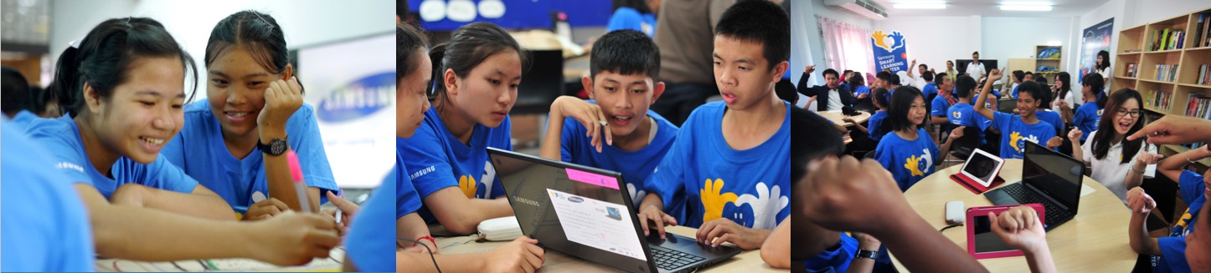
สำหรับซัมซุง เราเชื่อว่า การค้นพบ ​(Discovery) เป็นรากฐานที่ทำให้มนุษยชาติก้าวไปข้างหน้า ในทุกประเทศที่เราดำเนินธุรกิจ เรามีนโยบายความรับผิดชอบต่อสังคม (Corporate Social Responsibility) ที่จะสนับสนุนการเรียนรู้และการพัฒนาคุณภาพชีวิต โครงการ “ซัมซุง สร้างพลังการเรียนรู้สู่อนาคต” (Samsung Smart Learning Center) เป็นอีกหนึ่งโครงการที่เราคาดหวังว่าจะเป็นต้นแบบของการจัดการเรียนการสอน ที่สามารถขยายผลสู่วงกว้าง เปิดโลกให้เด็กและเยาวชนค้นพบศักยภาพของตนเอง เห็นพลังของเรียนรู้ เกิดแรงบันดาลใจ พัฒนาตน ก้าวสู่ศตวรรษที่ 21 ได้อย่างเข้มแข็งและยั่งยืน

Samsung Smart Learning Center คือแนวคิดห้องเรียนแห่งอนาคต ซึ่งนำความก้าวหน้าของเทคโนโลยีสารสนเทศมาสนับสนุนการเรียนรู้ และใช้กระบวนการเรียนการสอน ที่ผู้เรียนสามารถค้นคว้าข้อมูลจากฐานข้อมูลที่หลากหลาย ทำงานร่วมกับผู้อื่น ในสหสาขาวิชา เพื่อค้นหาคำตอบ สร้างการค้นพบ
รวมถึงสร้างสื่อ เพื่อแบ่งปันการค้นพบและสร้างแรงบันดาลใจให้กับผู้อื่น
ห้องเรียนแห่งอนาคต
Samsung Smart Learning Center
วัตถุประสงค์
- สร้างพลังการเรียนรู้และพัฒนาทักษะแห่งศตวรรษที่ 21 ให้กับนักเรียนชั้นมัธยมศึกษาตอนต้นที่เข้าร่วมโครงการ
- จุดประกายและเติมเต็มองค์ความรู้ผู้บริหารและครู ให้สามารถปรับเปลี่ยนการเรียนการสอนในโรงเรียนตามแนวทางการเรียนรู้ในศตวรรษที่ 21
- รวบรวมและพัฒนาองค์ความรู้ตามแนวทางการเรียนการสอนในศตวรรษที่ 21 ในบริบทของประเทศไทยเพื่อขยายผล แนวคิด วิธีการและแนวปฏิบัติไปยังโรงเรียนทั่วประเทศ

กลุ่มเป้าหมาย
- นักเรียนชั้นมัธยมศึกษาตอนต้น (ม.1-3) ในโรงเรียนที่มีการจัดการเรียนการสอนในระดับชั้นมัธยมศึกษา
ตอนต้น
- ผู้บริหารและครู จากโรงเรียนที่มีการจัดการเรียนการสอนในระดับชั้นมัธยมศึกษาตอนต้น
แนวทางการดำเนินการ
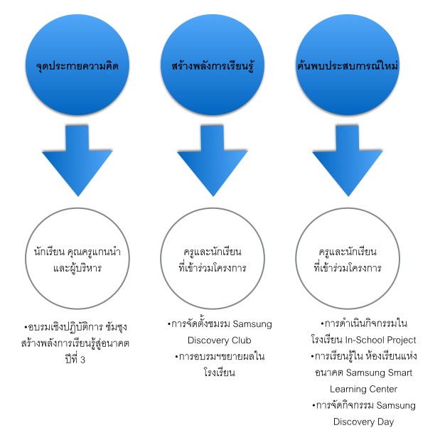
ในปี 2558 โครงการ “ ซัมซุง สร้างพลังการเรียนรู้สู่อนาคต” (Samsung Smart Learning Center) มีเป้าหมายการดำเนินโครงการในโรงเรียนระดับชั้นมัธยมศึกษาตอนต้น 10 แห่งทั่วประเทศ เพื่อร่วมเป็นโรงเรียนเครือข่ายซัมซุง สร้างพลังการเรียนรู้สู่อนาคต ในการจัดการเรียนการสอนตามแนวทางการศึกษาในศตวรรษที่ 21 โดยแบ่งจังหวะก้าวการดำเนินโครงการ เป็น 3 ช่วง ได้แก่

1.จุดประกายความคิด
จัดประชุมเชิงปฎิบัติการ ‘ซัมซุง สร้างพลังการเรียนรู้สู่อนาคต’ ให้กับตัวแทนนักเรียนแกนนำ คุณครู และผู้บริหาร จาก 10 โรงเรียน เพื่อจุดประกายความคิด เสริมพลังความมุ่งมั่นให้เห็นความสำคัญของการพัฒนาทักษะแห่งศตวรรษที่ 21 รวมทั้งสนับสนุนทักษะที่สำคัญและจำเป็นต่อการจัดการเรียนการสอนแบบ Problem-based Learning เพื่อพัฒนาทักษะแห่งศตวรรษที่ 21

2. สร้างพลังการเรียนรู้
จากการจุดประกายความคิด โครงการฯ สนับสนุนให้นักเรียนและคุณครูได้ ฝึกฝนการคิดวิเคราะห์ การค้นคว้า จัดการข้อมูล การสื่อสารผ่านการใช้สื่อดิจิทัล แต่ละโรงเรียนจะมีการจัดตั้งชมรม Samsung Discovery Club เพื่อขยายผลและเปิดโอกาสให้สมาชิกในโรงเรียนเข้าร่วมกิจกรรม โดย โครงการฯ จะเปิดโอกาสให้สมาชิกของชมรมและคุณครูท่านอื่นๆ ในโรงเรียน ได้เข้าร่วมอบรมเชิงปฎิบัติการเพื่อสนับสนุนการพัฒนาทักษะแห่งศตวรรษที่ 21 ในโรงเรียนที่เข้าร่วมโครงการแต่ละแห่งด้วย

3. ค้นพบประสบการณ์ใหม่
ซัมซุงมอบอุปกรณ์สำหรับการจัดตั้ง Samsung Smart Learning Center ให้กับโรงเรียนที่เข้าร่วมโครงการ เพื่อสนับสนุนกระบวนการเรียนรู้แบบใหม่ เป็นพื้นที่ทำกิจกรรม Samsung Discovery Club และ ทำโครงการในโรงเรียน (In-school Project) ตลอดจนการนำไปใช้ในการจัดการเรียนการสอน นวัตกรรมของซัมซุงและกระบวนการเรียนรู้ในแบบ PBL จะเป็นเครื่องมือที่ช่วยสร้างพลังการเรียนรู้ พัฒนาทักษะการเรียนรู้และนวัตกรรม (Learning and Innovation Skills - 4Cs) ทักษะชีวิตและการทำงาน (Life and Career Skills) ทักษะด้านสารสนเทศ สื่อ และเทคโนโลยี (Information, Media and Technology Skills) นักเรียนจะเพิ่มความสามารถในการสื่อสาร การแก้ปัญหา การคิดในเชิงวิพากษ์ อันเป็นเป้าหมายของการทำโครงการ

ระยะเวลาดำเนินโครงการ

กิจกรรม | ระยะเวลาดำเนินการ
คัดเลือกโรงเรียนที่เข้าร่วมโครงการ | มกราคม - มีนาคม 2558
การอบรมเชิงปฏิบัติการ “ซัมซุง สร้างพลังการเรียนรู้สู่ศตวรรษที่ 21 ปีที่ 3” | มิถุนายน - กรกฎาคม 2558
มอบอุปกรณ์เพื่อจัดตั้ง Samsung Smart Learning Center ในแต่ละโรงเรียน | มิถุนายน - กรกฎาคม 2558
จัดตั้ง Samsung Discovery Club และกิจกรรม อบรมฯขยายผลในโรงเรียน | กรกฎาคม - สิงหาคม 2558
การทำโครงการในโรงเรียน | กรกฎาคม - พฤศจิกายน 2558
กิจกรรม Samsung Discovery Day (ในโรงเรียน) | พฤศจิกายน 2558
ติดตามและประเมินผลโครงการ | กรกฎาคม - ธันวาคม 2558
กิจกรรมระดมสมองสรุปบทเรียนจากโครงการ | ธันวาคม 2558
คุณสมบัติโรงเรียนที่จะเข้าร่วมโครงการ

- เป็นสถานศึกษาที่มีการจัดการศึกษาในระดับมัธยมศึกษาตอนต้น
- เป็นโรงเรียนที่มีจำนวนนักเรียนรวม 700 คนขึ้นไป
- โรงเรียนมีห้องหรือพื้นที่สำหรับการจัดตั้ง ห้องเรียนแห่งอนาคต Samsung Smart Learning Center
- ผู้บริหารและคณะครูมีความพร้อมในการสนับสนุนทุกกิจกรรมของโครงการ และมีเวลาในการดำเนินโครงการ ซัมซุง สร้างพลังการเรียนรู้สู่อนาคต
- ผู้บริหารและครูมีความพร้อมที่จะดำเนินโครงการและสนับสนุนการใช้ ห้องเรียนแห่งอนาคต Samsung Smart Learning Center ให้เกิดประโยชน์สูงสุดกับนักเรียนในโรงเรียนและสามารถนำไปใช้เพื่อพัฒนาการเรียนการสอน
- ทางโรงเรียนต้องมีการมอบหมายผู้ดูแลและรับผิดชอบชุดอุปกรณ์สื่อดิจิทัล ที่ได้รับมอบจากซัมซุง และมีครูที่ดูแลโครงการในการดำเนินกิจกรรมตลอดโครงการ
- โรงเรียนที่สนใจหรือมีคุณครูที่สนใจการจัดการเรียนการสอนโดยใช้กระบวนการ Problem Based Learning จะได้รับการพิจารณาเป็นพิเศษ
- ถ้าโรงเรียนสามารถเชื่อมต่ออินเตอร์เน็ต มีWi-Fiจะเป็นประโยชน์อย่างยิ่งกับโครงการ
- ทางโรงเรียนต้องพร้อมที่จะดำเนินกิจกรรมสร้างการมีส่วนร่วมกับชุมชนเพื่อให้โครงการได้รับการสนับสนุน
จากสมาชิกในชุมชน

ทางโรงเรียนต้องพร้อมที่จะเป็นต้นแบบและสามารถเปิดโอกาสให้โรงเรียนอื่นๆสามารถมาดูงานตลอดจนถ่ายทอดองค์ความรู้เรื่องการจัดการเรียนการสอนตามแนวทางการเรียนการสอนตามแนวคิดทักษะใหม่แห่งศตวรรษที่ 21 ต่อไปในอนาคต

สถานที่ติดต่อ และส่งใบสมัคร

โรงเรียนที่สนใจเข้าร่วมโครงการ Samsung Smart Learning Center ซัมซุง สร้างพลังการเรียนรู้สู่อนาคต ปีที่ 3 สามารถส่งเอกสารแสดงความประสงค์เข้าร่วมโครงการ และใบสมัคร(จำนวนไม่เกิน 20 หน้าA4) มาได้ที่ โครงการ ซัมซุง สร้างพลังการเรียนรู้สู่อนาคต บริษัท สยามเมนทิส จำกัด เลขที่ 20 อาคารบุปผจิต ชั้น 11 ห้อง A2 ถนนสาทรเหนือ แขวงสีลม เขตบางรัก กทม. 10500 หรือ Email : contact@samsungslc.org ภายในวันที่ 14 กุมภาพันธ์ 2558 (สำหรับการส่งเอกสารทางไปรษณีย์พิจารณาวันจากตราประทับของสำนักงานไปรษณีย์ต้นทาง) สนใจสามารถดูรายละเอียดเพิ่มเติมได้ที่ http://www.samsungslc.org หรือ สอบถามเพิ่มเติมได้ที่เบอร์ 02-633-9950 และ 088-022-6218

